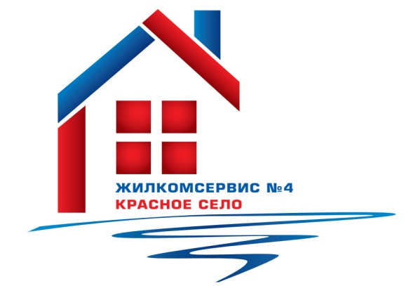
Перечень работ по текущему ремонту общего имущества многоквартирного дома
на 2015 год

Адрес: Красносельское ш., д. 42

№ п/п | Наименование работ
1 | Ремонт элеваторного узла
2 | Ремонт лестничной клетки
3 | Аварийно-восстановительные работы

